Ensuite « Auto ZFS »

Et choix du clavier

Puis

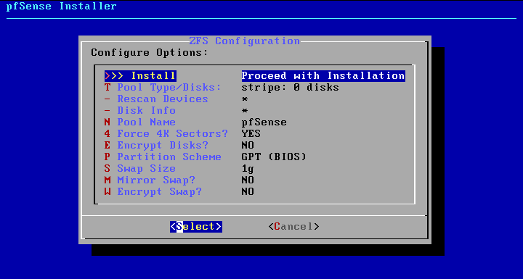

Aller sur pool type dysk, choisir non redondancy

Valider avec touche « espace »

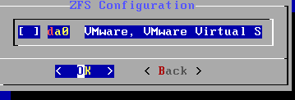

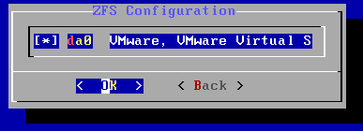

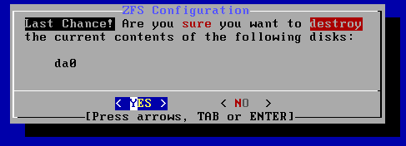

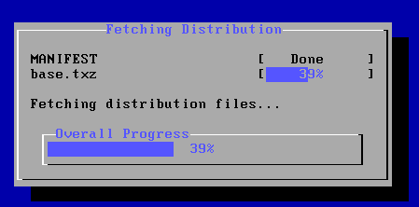

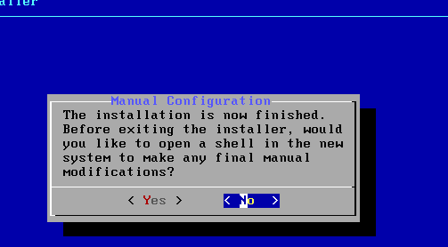

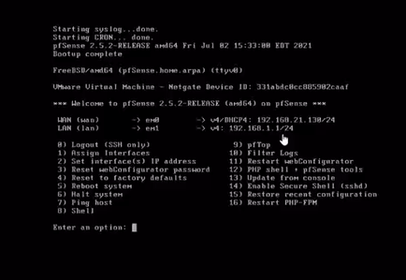

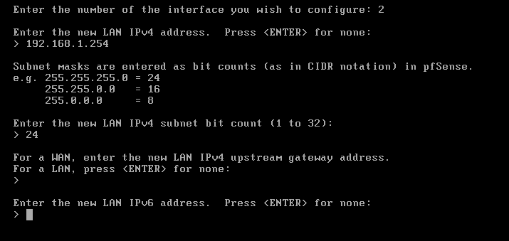

Ensuite créer vm windows 10

Carte réseau avec ip sur même réseau que pfsense + passerelle = ip pfsense (pour internet mettre dns de google 8.8.8.8)

Puis aller sur navigateur et taper adresse ip pfsense

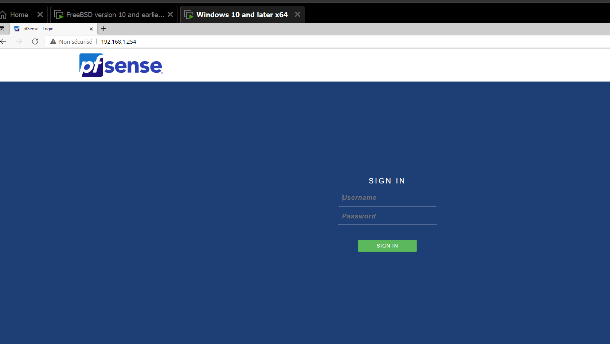

Mdp par défaut

# 4.Création règle « deny all »

Onglet « Pare-feu » choisir « règles »

|  |
| --- |
|  |
| Choisir action : bloquer  Interface : LAN  Famille d’ad : IPv4+IPv6  Protocole : Tous |
|  |
|  |

# 5. Autoriser accès internet

Il s’agit de créer 3 règles pour autoriser les port 80 (http) Protocol TCP, 443(http/s) Protocole TCP et 53(dns) protocole TCP/UDP puis une dernière pour autoriser le Protocole ICMP(ping).

|  |
| --- |
|  |